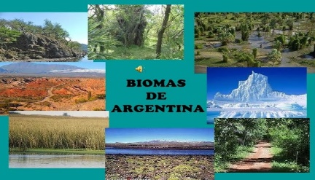

ACTIVIDADES DE GEOGRAFÍA

Curso: 3°años
Fecha:
Tema: BIOMAS EN ARGENTINA

Actividades
- Lea el material bibliográfico y responda con ayuda del mismo el siguiente cuestionario:
- Defina Los siguientes términos: BIOMA- BIÓSFERA-BIODIVERSIDAD-ECORREGIÓN
- ¿Cuál es la diferencia entre Ecorregión y Bioma?
- ¿Cuántos Biomas se pueden distinguir? Caracterice cada uno de ellos
- En un mapa de la Argentina marque todos sus biomas
- Caracterizar los siguientes biomas de la Argentina: Altos Andes, Puna, Chaco Seco, Montes de Sierras y Bolsones( DEBE COPIAR TODAS LAS CARACTERÍSTICAS)

